INFORME DE FISCALIZACIÓN AMBIENTAL

INSPECCIÓN AMBIENTAL

“MATADERO FRIGORIFICO DEL SUR (MAFRISUR)”

DFZ-2016-670-X-RCA-IA

 | Nombre | Firma
Aprobado | Ivonne Mansilla Gómez
Revisado | Carla Quiroz Rubio
Elaborado | José Moraga Emhardt

Tabla de Contenidos
Tabla de Contenidos 2
1. RESUMEN. 4
2. IDENTIFICACIÓN DEL PROYECTO, INSTALACIÓN, ACTIVIDAD O FUENTE FISCALIZADA 5
2.1. Antecedentes Generales 5
2.2. Ubicación y Layout 6
3. INSTRUMENTOS DE GESTIÓN AMBIENTAL QUE REGULAN LA ACTIVIDAD FISCALIZADA. 8
4. ANTECEDENTES DE LA ACTIVIDAD DE FISCALIZACIÓN. 9
4.1. Motivo de la Actividad de Fiscalización. 9
4.2. Materia Específica Objeto de la Fiscalización Ambiental. 9
4.3. Aspectos relativos a la ejecución de la Inspección Ambiental. 9
4.3.1. Primer día de inspección 9
4.3.2. Segundo día de inspección 9
4.3.3. Esquema de recorrido. 11
4.3.4. Detalle del Recorrido de la Inspección. 11
4.4. Aspectos relativos al Seguimiento Ambiental 12
4.4.1. Documentos Revisados 12
5. HECHOS CONSTATADOS. 13
5.1. Sistema de Tratamiento de Residuos Líquidos. 13
5.2. Caudal, número y ubicación de descarga autorizadas. 25
5.3. Calidad del efluente. 28
5.4. Monitoreo aguas arriba y aguas abajo del punto de descarga. 34
5.5. Manejo de residuos sólidos. 36
6. OTROS HECHOS. 39
7. CONCLUSIONES. 40
8. DOCUMENTACIÓN SOLICITADA Y ENTREGADA. 48
9. ANEXOS. 49

RESUMEN.

El presente documento da cuenta de los resultados de la actividad de fiscalización ambiental realizada por la Superintendencia de Servicios Sanitarios (SISS), al proyecto “Matadero Frigorífico del Sur (Mafrisur)”, la actividad de inspección fue desarrollada durante el día 16 de marzo de 2016.

Con posterioridad, el día 21 de abril de 2016, la Superintendencia del Medio Ambiente (SMA) efectúa una segunda actividad de fiscalización ambiental a partir de denuncia ciudadana que daba cuenta de contaminación del estero Pichil, el cual desemboca en el río Rahue.

Mafrisur corresponde a una planta que brinda servicio de faenamiento de ganado ovino, bovino, etc, así como también desposte y fabrica de harina de carne y huesos (www.mafrisur.com)

La unidad fiscalizable “Matadero Frigorífico del Sur (Mafrisur)” cuenta con las siguientes Resoluciones de Calificación Ambiental (RCA):
- RCA N° 662/2004 “Proyecto Matadero Frigorifico del Sur S.A.”, que autoriza un sistema de tratamiento de residuos líquidos compuesto por: desgrasador, prensa Fan (verdes), filtro rotatorio, lecho mixto, estanque de homogenización, biofiltro aeróbico dinámico, decantador, clorador.
- RCA N° 692/2005 “Modificación Sistema de Tratamiento de Residuos Matadero Frigorífico del Sur S.A. Sistema de Tratamiento Matadero Frigorifico Osorno”, en que el sistema de tratamiento propuesto en forma original es reemplazado por: cámara de rejas, bomba trituradora, estanque de ecualización, filtro anaeróbico (provisto de un domo que permite la recolección del biogás, cuya línea de transporte está compuesta por: trampa de espuma, condensador, filtro, medidor de flujo, compresor, estanque de almacenamiento y antorcha), filtro aeróbico, sedimentador, cloración y decloración
- RCA N° 937/2007 “Matadero Ovino Mafrisur S.A., comuna de Osorno, Región deLos Lagos” que contempla la construcción de un matadero de ovinos, en forma complementaria al matadero de bovinos, en que respecto al sistema de tratamiento de riles ya aprobado mediante RCA N° 692/2005 se incorpora un tratamiento secundario auxiliar que consiste en un filtro percolador provisto de un sistema de inducción de enzimas biodegradadoras
- RCA N° 414/2010 “Incorporación de etapa fisicoquímica al sistema de tratamiento de RILes de MAFRISUR S.A” en que se reemplaza la incorporación del filtro percolador (RCA N° 937/2007) por un sistema de tratamiento físicoquímico adicional.

En todas las resoluciones se indica como punto de descarga el Estero Pichil dando cumplimento a la Tabla N° 2 del D.S. 90/00 “Norma de emisión para la regulación de contaminantes asociados a las descargas de residuos líquidos a aguas marinas y continentales superficiales”.

Las materias relevantes objeto de la fiscalización incluyeron: Sistema de tramiento de RILes, caudal, número y ubicación de puntos de descargas autorizadas, calidad del efluente, monitoreo aguas arriba y aguas abajo del punto de descarga y manejo de residuos sólidos.

Entre los hechos constatados que representan no conformidades se encuentran:
- Haber implementado y operado un sistema de tratamiento de residuos liquidos distinto al evaluado y aprobado ambientalmente, por otro lado, a partir de la segunda modificación el Titular siempre mantuvo la planta de biogás como un componente del sistema de tratamiento el cual nunca operó.
- Elusión al sistema de evaluación ambiental al estar construyendo una nueva ampliación y modificación del sistema de tratamiento de residuos líquidos.
- Presentar informes de autocontrol para el periodo octubre 2015 a marzo 2016 en los cuales no se indica la hora de la toma de muestras con lo cual no hay certeza respecto del cumplimiento de los tiempos máximos de envase definidos en la NCh411/10.Of2005 “Norma Chilena Oficial Calidad del agua-Muestreo-Parte 10: Muestreo de aguas residuales-Recolección y manejo de las muestras”
- Obtener muestras compuestas para el parámetro coliformes fecales.
- El Titular no se ha hecho cargo del compromiso voluntario asociado al monitoreo del cuerpo receptor, ya que no ha efectuado dichos monitoreos, este compromiso lo ha reiterado indistintamente en las diferentes evaluaciones ambientales.
- No tratar los lodos generados de acuerdo a la evaluación y aprobación ambiental ya que no hay estanque digestor como tampoco cancha de secado ni de vermicompostaje.

IDENTIFICACIÓN DEL PROYECTO, INSTALACIÓN, ACTIVIDAD O FUENTE FISCALIZADA

Antecedentes Generales

Identificación de la actividad, instalación, proyecto o fuente fiscalizada:
Matadero Frigorífico del Sur (Mafrisur)

Región: Los Lagos | Ubicación específica de la actividad, proyecto o fuente fiscalizada:  Ruta U-55 Camino Pichidamas km 1.7
Provincia: Osorno

Comuna: Osorno
Titular de la actividad, instalación, proyecto o fuente fiscalizada:  Matadero Frigorífico del Sur S.A. | RUT o RUN:  99.530.100-8
Domicilio titular:  Ruta U-55 Camino Pichidamas km 1.7  Casilla 1-0 Osorno | Correo electrónico:  mafrisur@mafrisur.cl
 | Teléfono: 64-2223400
Identificación del representante legal:  Gonzalo Arias Salas | RUT o RUN:  7.006.784-6
Domicilio representante legal:  Ruta U-55 Camino Pichidamas km 1.7  Casilla 1-0 Osorno | Correo electrónico: mafrisur@mafrisur.cl
 | Teléfono: 64-2223400
Fase de la actividad, proyecto o fuente fiscalizada: Operación

Ubicación y Layout

Figura 1. Mapa de ubicación local (Fuente: www.google.cl).
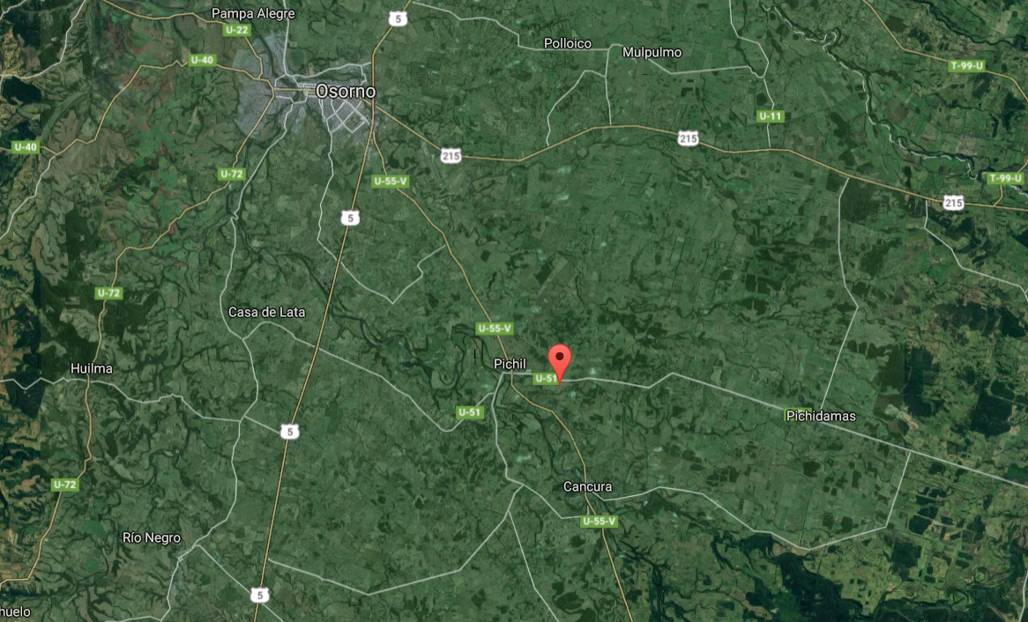
MAFRISUR
Coordenadas UTM de referencia (En DATUM WGS 84)
Datum: WGS84 | Huso: 18G | UTM N: 5.491.545 | UTM E: 669.257
Ruta de acceso: Desde Osorno siguiendo la Ruta U-55 camino a Puerto Octay posteriormente tomar la ruta U-51 hacia Rupanco (camino a Pichidamas) por aproximadamente unos 1,7 km

Figura 2. Layout del proyecto (Fuente: Matadero Frigorífico del Sur S.A.)
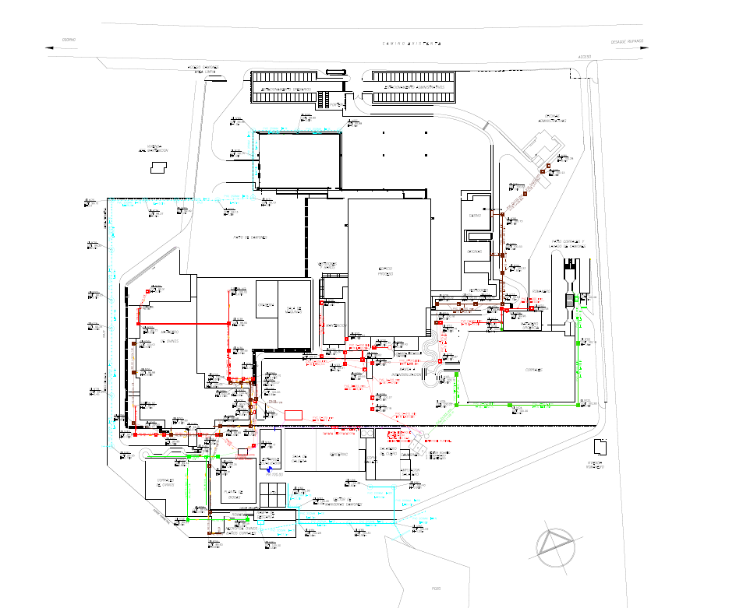
Edificio proceso
Rendering
Corrales
Estanque ecualizador
PTRiles
Patio de camiones
Matadero ovinos
Planta biogás

INSTRUMENTOS DE GESTIÓN AMBIENTAL QUE REGULAN LA ACTIVIDAD FISCALIZADA.

Identificación de Instrumentos de Gestión Ambiental que regulan la actividad, proyecto o fuente fiscalizada.

N° | Tipo de instrumento | N°/  Descripción | Fecha | Comisión / Institución | Nombre de la actividad, proyecto o fuente regulada | Comentarios | Instrumento fiscalizado
1 | RCA | 414 | 09.08.2010 | Comisión Regional del Medio Ambiente X Región de Los Lagos | DIA “Incorporación de etapa fisicoquímica al sistema de tratamiento de RILes de MAFRISUR S.A.” | ----- | SI
2 | RCA | 937 | 17.12.2007 | Comisión Regional del Medio Ambiente X Región de Los Lagos | DIA “Matadero Ovino MAFRISUR S.A., comuna de Osorno, Región deLos Lagos” | ----- | SI
3 | RCA | 692 | 16.11.2005 | Comisión Regional del Medio Ambiente X Región de Los Lagos | DIA “Modificación Sistema de Tratamiento de Residuos MAtadero frigorífico del Sur S.A. Sistema de Tratamiento Matadero Frigorifico Osorno” | ----- | SI
4 | RCA | 662 | 16.09.2004 | Comisión Regional del Medio Ambiente X Región de Los Lagos | DIA “Proyecto Mataedero Frigorífico del Sur S.A.,” | ----- | SI
5 | D.S. | 90 | 07.03.2001 | MINSEGPRES | Norma de emisión para la regulación de contaminantes asociados a las descargas de residuos líquidos a aguas marinas y continentales superficiales | Tabla N° 2 | SI

ANTECEDENTES DE LA ACTIVIDAD DE FISCALIZACIÓN.

Motivo de la Actividad de Fiscalización.

Motivo:  Programada  Y  No programada | Descripción del motivo:  Según Resolución SMA N°1223/2015 que fija Programa y Subprogramas Sectoriales de Fiscalización Ambiental de Resoluciones de Calificación Ambiental para el año 2016.  Actividad desarrollada de Oficio por la SMA, debido a denuncia ciudadana por contaminación del Estero Pichil, el cual desemboca en el río Rahue, la que señala “a menudo se observan aguas contaminadas de origen animal (purines), siendo visible espuma y sangre”.

Materia Específica Objeto de la Fiscalización Ambiental.

- Sistema de tratamiento de RILes
- Caudal, número y ubicación de puntos de descargas autorizadas
- Calidad del efluente
- Monitoreo aguas arriba y aguas abajo del punto de descarga
- Manejo de residuos sólidos

Aspectos relativos a la ejecución de la Inspección Ambiental.

Primer día de inspección

Fecha de realización:  16 de marzo de 2016 | Hora de inicio:  10:45 |  | Hora de finalización:  14:15
Fiscalizador encargado de la actividad:  Carola Soto Alarcón |  |  | Órgano:  SISS
Fiscalizadores participantes:  Fabiola Villouta Vásquez |  |  | Órgano(s):  SISS
Existió oposición al ingreso: NO |  | Existió auxilio de fuerza pública: NO
Existió colaboración por parte de los fiscalizados: SI |  | Existió trato respetuoso y deferente: SI
Entrega de antecedentes solicitados: SI |  | Entrega de acta: Sí, ver Anexo 1
Observaciones: -----

Segundo día de inspección

Fecha de realización:  21 de abril de 2016 | Hora de inicio:  10:30 |  | Hora de finalización:  18:23
Fiscalizador encargado de la actividad:  José Moraga Emhardt |  |  | Órgano:  SMA
Fiscalizadores participantes:  Andy Morrison Bencich |  |  | Órgano(s):  SMA
Existió oposición al ingreso: NO |  | Existió auxilio de fuerza pública: NO
Existió colaboración por parte de los fiscalizados: SI |  | Existió trato respetuoso y deferente: SI
Entrega de antecedentes solicitados: SI |  | Entrega de acta: Sí, ver Anexo 2
Observaciones: -----

Esquema de recorrido.

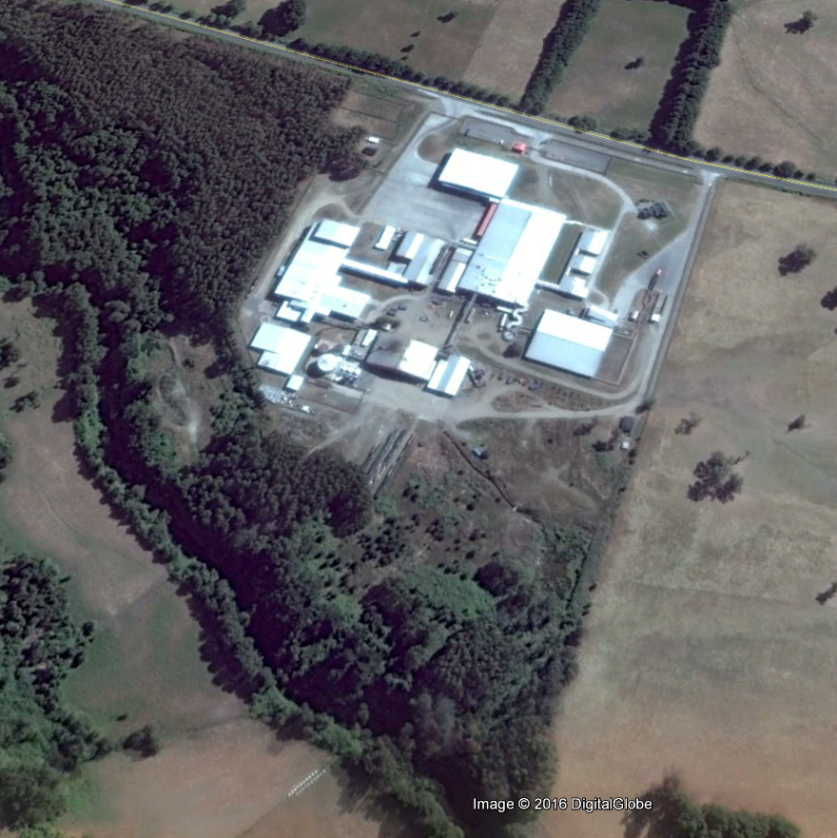
ESTACIÓN 1
ESTACIÓN 1
ESTACIÓN 1
ESTACIÓN 2
ESTACIÓN 3
ESTACIÓN 5
ESTACIÓN 4

Detalle del Recorrido de la Inspección.

N° de estación | Nombre del sector | Descripción estación
1 | Red alcantarillado | Conjunto de cámaras de alcantarillado mediante las cuales los afluentes son conducidos hacia la planta de tratamiento de residuos líquidos
2 | Planta tratamiento de residuos líquidos | Sector en donde los residuos líquidos son tratados mediante un sistema primario y posteriormente un sistema secundario
3 | Planta elevadora efluente | Sector desde donde se impulsan los residuos líquidos tratados para ser descargado en el Estero Pichil
4 | Estero Pichil | Cuerpo receptor de la descarga del sistema de tratamiento de residuos líquidos
5 | Oficina | Lugar informativo de la reunión de fiscalización

Aspectos relativos al Seguimiento Ambiental

Documentos Revisados

No se han reportado por parte del titular documentos vinculados al seguimiento ambiental del proyecto considerado en la actividad de fiscalización.

HECHOS CONSTATADOS.

Sistema de Tratamiento de Residuos Líquidos.

Número de hecho constatado: 1 | Estación N°: 1-2-3
Documentación entregada:
Mediante acta de inspección del 21/04/2016, se requiere al titular (ver Anexo 2):
- Planos actualizados de layout de las instalaciones y su red de alcantarillado y drenajes
Mediante Carta s/n del 05/05/2016 el titular remite a la SMA (ver Anexo 3):
- Planimetría de cámaras de alcantarillado y drenaje de planta
Exigencia (s):
- Extracto Considerando 3 RCA N° 414/2010
El sistema de tratamiento de RILES con RCA aprobada Nº 692 de noviembre de 2005 y Nº 937 de Diciembre de 2007, se basa originalmente en un Sistema de Tratamiento de RILES con la instalación de una planta de biogás que permite generar un RIL tratado que cumple con la normativa vigente y adicionalmente recupera la energía contenida en el contaminante orgánico provenientes del matadero. Este efluente tratado es descargado al Estero Pichil.

- Extracto Considerando 3 RCA N° 414/2010
La descripción de instalaciones se encuentra en la Resolución de Calificación Ambiental Nº 692 del 10 de Noviembre del 2005, pero en resumen el sistema de tratamiento se describe como sigue:
Tratamiento Primario:
El tratamiento de aguas residuales comienza con un tratamiento preliminar donde a las aguas verdes se le extrae la mayor cantidad de sólidos, posteriormente a esto el agua es pasada a través de un reactor anaeróbico, tratamiento microbiológico en donde principalmente se reduce la materia orgánica soluble la cual se mide a través de la demanda biológica de oxigeno (DBO5), previo a la descarga el agua pasa por una ultima fase de tratamiento donde se extraen los sólidos mayores a 0,5 mm.

- Extracto Considerando 3 RCA N° 414/2010
Tratamiento secundario:
El proceso se inicia en un estanque de ecualización al que llegan las aguas de proceso, después de haber pasado por un filtro primario y posterior triturado, logrando una mezcla homogénea, de ahí pasa al Filtro Anaeróbico en donde se reducirá el contenido orgánico: 90 % la DBO y 80 % la DQO, generando un volumen de Biogás que fluctuará entre 1.500 a 2.000 m³/día, con un contenido entre 70 y 80 % de metano.

- Extracto Considerando 3 RCA N° 414/2010
El efluente que proviene del filtro anaerobio, pasa al sistema fisicoquímico de floculación, mediante polímeros orgánicos, esto quiere decir que no se utilizará como coagulante cloruro férrico, por lo que no se va a incurrir en la estabilización de pH debido al uso de estos químicos inorgánicos. La fracción sólida o floculada en esta etapa es enviada al digestor de lodos, de modo de rescatar mayores cantidades de bacterias metanogénicas y producir más biogas.

- Extracto Considerando 3 RCA N° 414/2010
El efluente líquido del digestor anaeróbico pasa a un filtro aeróbico (trickling filter) en donde se completará la reducción de la DBO5 hasta alcanzar una calidad del agua tratada cuyo DBO5 será de aproximadamente 250 mg/l. La microbiología del proceso es ampliamente conocida y es similar a la tecnología de “lodos activados” y será descargada al estero Pichil, aprovechando la capacidad de dilución del cauce, y cumpliendo con la Norma de Emisión del D.S. 90/00.

- Extracto Considerando 3 RCA N° 414/2010
La energía necesaria para mantener la operación en torno a 35 ºC será obtenida del calor contenido en el Biogás generado y del retorno de los condensados que provienen de la operación calor, de manera de hacer un mejor aprovechamiento energético global de la planta.
El Biogás generado se transporta utilizando un compresor hasta un estanque de almacenamiento, pasando a través de una trampa de espuma, un condensador, un filtro y un medidor de gas sucesivamente.

- Extracto Considerando 3 RCA N° 414/2010
Estanque de ecualización:
Estanque con 1000 m³ de capacidad, el que asegura una concentración homogénea de materia orgánica y evita las variaciones de flujo que se puedan generar. Está equipado con dos bombas sumergibles, una en operación y otra en Stand By y permite la alimentación del RIL constante durante 24 hrs. al día al filtro anaeróbico.

- Extracto Considerando 3 RCA N° 414/2010
Filtro anaeróbico:
Filtro anaeróbico con 1200 m³ de volumen relleno con 720 m³ de filter pack con una superficie específica de 120 m2/m3. El filtro cuenta con una bomba de recirculación.
Está construido en acero laminado con tratamiento anticorrosivo de superficies y provisto de aislación térmica a fin de permitir una operación a 35 ºC al menor costo de energía. En esta unidad se recuperará la energía contenida en el RIl, reduciéndose la DQO en un 80 % y la DBO en un 90 %.

- Extracto Considerando 3 RCA N° 414/2010
Filtro aeróbico:
Un Filtro Aeróbico con un volumen de 150 m³, construido en acero laminado con tratamiento anticorrosivo, relleno con 120 m³ de filter pack de 120 m2/m3. Este filtro es alimentado por una bomba instalada en un cajón de bomba. Este está diseñado para descargar aguas tratadas con una DBO5 de 250 mg/l. En esta unidad, además de reducirse la DBO se reducirá el contenido de N total entre 50 – 60 % y el P total entre 30 – 50 %

- Extracto DIA “Matadero Ovino MAFRISUR S.A., comuna de Osorno, Región deLos Lagos”
En la línea de aguas rojas de bovinos en la “zona sucia” se va a derivar a 2 contenedores de acero inoxidable provistos de un sistema de refrigeración, montados en una loza de hormigón tipo H-30, para venderla a una empresa de alimento “LICAN FOOD LTDA”.

- Extracto Considerando 3 RCA N° 414/2010
Control:
El sistema se controla mediante un PLC quién envía las órdenes a los sensores para prender antorchas, sensores de nivel que activan las bombas y medidor de caudal electomagnético de descarga.
Este sistema tiene 2 modalidades que son automático y manual, pero como medidas preventorias, la planta se encuentra controlada durante el 100% del funcionamiento por operadores en 3 turnos.
- Extracto Considerando 3 RCA N° 692/2005
En relación a las aguas servidas , seguirán el tratamiento propuesto en Layout anexado a Addenda n º1 de la DIA. Las aguas servidas serán recolectadas en una cámara, donde serán filtradas y posteriormente mezcladas. Desde allí, serán enviadas a un estanque de ecualización, para homogenízalas y derivarlas hacia la planta de tratamiento. Finalmente el RIL tratado será desinfectado mediante cloración y posterior decloración.

- Extracto Considerando 3 RCA N° 692/2005
Los RILES que sean generados serán tratados primero por un sistema primario y posteriormente mediante un Sistema de Tratamiento denominado Planta de Biogás.

Hecho (s):
Actividad Superintendencia de Servicios Sanitarios (SISS)
- En la actividad se constató que los efluentes industriales generados por el proceso productivo, que consiste en la faena de bovinos y ovinos, tales como agua sangre de faena y aguas provenientes de corrales son derivados al sistema de tratamiento de riles que consiste actualmente en lo siguiente:
- Estación elevadora contempla dos bombas sumergibles
- Filtro rotatorio
- Estanque primario de desarenado y desengrasado
- Bombeo hacia estanque ecualizador. Configuración 2+1
- Estanque ecualizador, mantiene un compartimento a la llegada del RIL donde se realiza una segunda etapa al desarenado
- Filtro rotatorio
- Sistema físico - químico; aplicación de polímeros mediante serpentín, se aplican ECO - 2800 y ECO - 3080
- Clarificador 1(ex estanque reactor anaeróbico)
- Clarificador 2 (ex filtro aeróbico)
- Estación elevadora, se aplica hipoclorito de sodio al 10%. Contempla una bomba fija que eleva elRIL hacia el cuerpo receptor

Actividad Superintendencia del Medio Ambiente (SMA)
- Al momento de la inspección se estaba efectuando faenamiento de ganado bovino y ovino en la instalación, teniéndose una capacidad de 400-450 cabezas/día para bovinos y de 700-800 cabezas/día para ovinos
- Se efectúo recorrido por la red de alcantarrillado del recinto, inspeccionándose el interior de distintas cámaras que la integran, constatándose que los residuos líquidos generados en el sector de lavado de camiones bovinos y ovinos, corrales de bovinos, área desposte bovinos y área de matanza son canalizados hacia 2 pozos de bombeo ubicados en el área denominada “sector 1” (Riles verdes y rojos en forma independiente), desde donde son impulsados hasta un filtro rotatorio
- Por otra parte, los residuos líquidos generados en los sectores de corrales ovinos y matanza ovinos, son canalizados hacia un pozo de bombeo (área más reciente de la instalación) desde donde son impulsados hasta el mismo filtro rotatorio señalado en el párrafo anterior (“sector 1”)
- Respecto de las aguas servidas generadas en toda la instalación, así como los residuos líquidos del área de rendering y condensados de caldera, son conducidos hasta un pozo de bombeo, desde donde son impulsados hasta el filtro rotatorio señalado anteriormente
- De acuerdo a lo señalado por el Sr. Elías Maldonado Encargado de Planta de Tratamiento de Riles de la empresa Mafrisur S.A, todos los residuos líquidos generados en la instalación son canalizados hacia la planta de tratamiento de RILes
- Se observó en el exterior del área de corrales de bovinos, la existencia de una cámara de inspección en cuyos alrededores (suelo adyacente de aproximadamente 2 m²) existía presencia superficial de residuos líquidos con coloración rojiza y olor a productos cárnicos
- De acuerdo a lo observado y corroborado por el Sr. Maldonado las aguas lluvias de los sectores adyacentes al área de matanza de bovinos son conducidas a la red de alcantarrillado y posteriormente a la planta de tratamiento de riles
- Se constató en la sección posterior del predio la existencia de un canal o zanja profunda cuyo inicio corresponde a una cámara de inspección y cuyo término corresponde a un área cerrada con vegetación y sin conexión con cursos de agua aledaños. Al consultar respecto del objetivo de dicho canal, el Sr. Maldonado indicó que éste tendría como finalidad canalizar el drenaje de aguas lluvias de parte del recinto
- Al recorrer el conjunto de cámaras de inspección que anteceden al inicio de la zanja señalada se constató que si bien, en su gran mayoría, los afluentes conducidos corresponderían a aguas lluvias (drenes), existía además una conexión proveniente del sector de lavado de romana de ovinos
- Según lo indicado por el encargado de la planta de tratamiento de riles producto de una contingencia acontecida a principios del año 2015, se efectúo bombeo de residuos líquidos desde el “sector 1” hasta la zanja de drenaje anteriormente descrita.
- Según lo indicado por el Sr. Elías Maldonado, la sangre generada del faenamiento de animales es almacenada en 2 estanques de acero inoxidable para su venta a la empresa Lican
- Se constata la existencia de los 2 estanques de acero inoxidable antes mencionados
- Conforme se observó, el rumen proveniente de la sala de matanza de bovinos, es canalizada hacia un pozo de bombeo situado en el “sector 1”, desde donde posteriormente es impulsada hacia filtro rotatorio
- Según se constató los riles generados a la salida del filtro rotatorio del sector 1, son conducidos a través de un conjunto de cámaras de hormigón comunicadas internamente, desde donde son posteriormente bombeados hacia el ecualizador
- Luego de ingresar al ecualizador, los riles, previo paso por un nuevo filtro rotatorio, son transportados a un serpentín de PVC donde se dosifica polímeros para generar la coagulación y floculación del efluente (sistema físicoquimico)
- Posterior a la dosificación del polímero, los residuos líquidos son conducidos a un estanque de 450 m³ utilizado como clarificador (según lo indicado por el encargo de la Planta de Tratamiento de Riles el estanque referido corresponde al antiguo filtro aeróbico)
- Se constató además que los efluentes del estanque clarificador antes mencionado, son canalizados hacia un pozo de bombeo final, para su impulsión al punto de descarga
- Se constató que si bien existía, un estanque que originalmente era parte del circuito de la planta de tratamiento de riles como filtro anaeróbico, éste no se encontra operativo, así como tampoco un sistema de recolección y acondicionamiento de biogás, el Sr. Maldonado indicó que el sistema de tratamiento secundario biológico (filtro anaeróbico y filtro aeróbico) no funcionó por la dificultad de poder mantener una temperatura constante de 35° C en el filtro anaeróbico
- Se observó que todos los estanques de la planta de tratamiento se encuentran cerrados
- Se constató que el efluente de la planta de tratamiento de riles es conducido hasta un pozo de bombeo, desde donde previa cloración (hipoclorito de sodio), éste es impulsado hasta el punto de descarga del Estero Pichil
- Se constató que no existe sistema de decloración del efluente posterior a la cloración
- La impulsión del efluente al punto de descarga es efectuada cada 40 a 45 minutos, efectuándose dicha operación durante un tiempo aproximado de 30 a 35 minutos (vaciado) lo anterior fue manifestado por el Sr. Maldonado

Resultado (s) examen de Información:
- El Titular entrega la información solicitada mediante acta de inspección ambiental referida a planimetría de cámaras de alcantarillado y drenaje de planta (ver Anexo 3), la versión del layout tiene fecha 02 de mayo de 2016
- De la revisión de dicho documento se constata que la planta de biogás desde el punto de vista de diseño (plano) forma parte del sistema de tratamiento de residuos líquidos

Registros
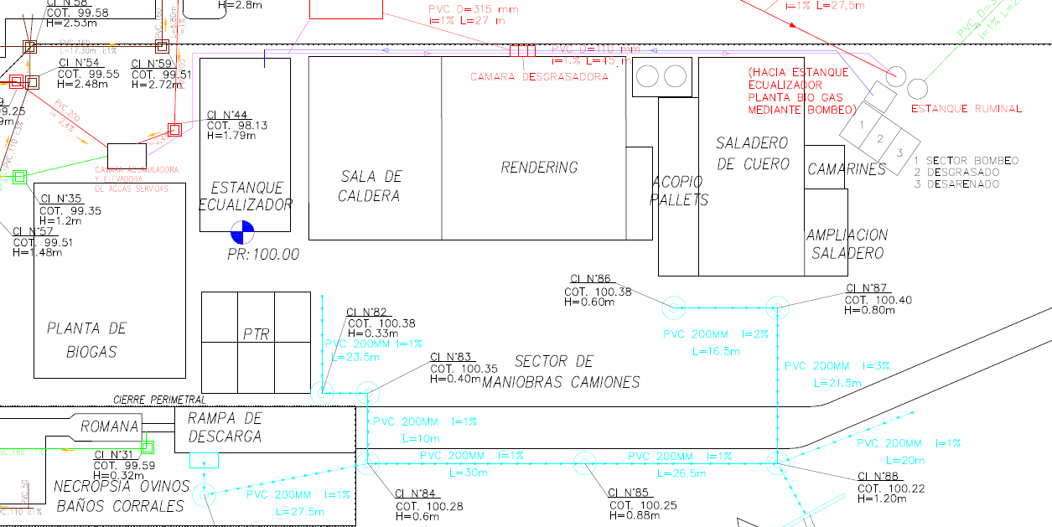
Fuente: Matadero Frigorífico del Sur S.A.
Imagen 1. | Fecha: -----
Descripción de medio de prueba: Se observa en el plano la ubicación del estanque ecualizador, planta de tratamiento de residuos líquidos (PTR) y planta de biogás

Registros
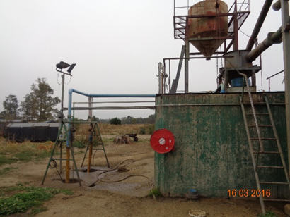
Fotografía 1. | Fecha: 16-03-2016 | Fotografía 2. | Fecha: 16-03-2016
Descripción medio de prueba: Se observan la estación elevadora y estanque primario, específicamente en el denominado “sector 1” |  | Descripción medio de prueba: Se observa filtro rotatorio y contenido ruminal dispuesto en contenedor
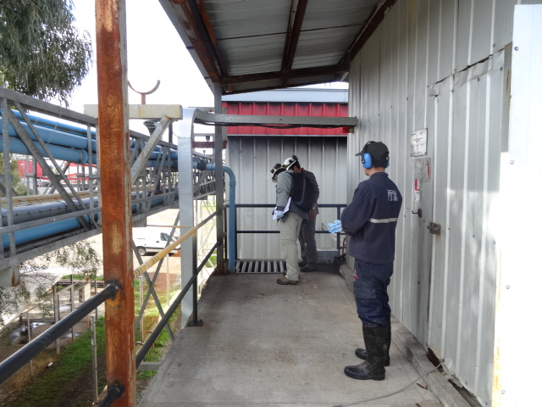 |  | 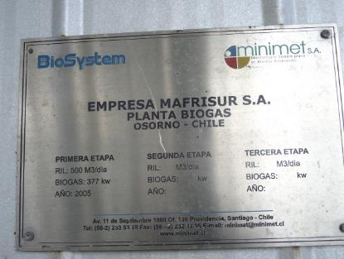
Fotografía 3. | Fecha: 21-04-2016 | Fotografía 4. | Fecha: 21-04-2016
Descripción medio de prueba: Sector de llegada de residuo líquido crudo al estanque ecualizador |  | Descripción medio de prueba: Se observa ampliación de la fotografía N° 3 cuya placa es alusiva a la planta de biogás

Registros
 |  | 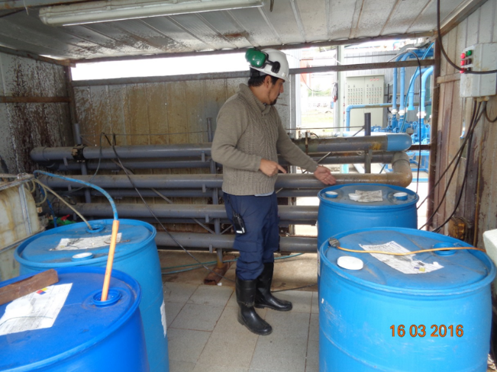
Fotografía 5. | Fecha: 16-03-2016 | Fotografía 6. | Fecha: 16-03-2016
Descripción medio de prueba: Se observa estanque ecualizador y filtro rotatorio |  | Descripción medio de prueba: Se observa sector de serpentín de PVC donde se dosifica polímeros para generar la coagulación y floculación del efluente (sistema físicoquimico)
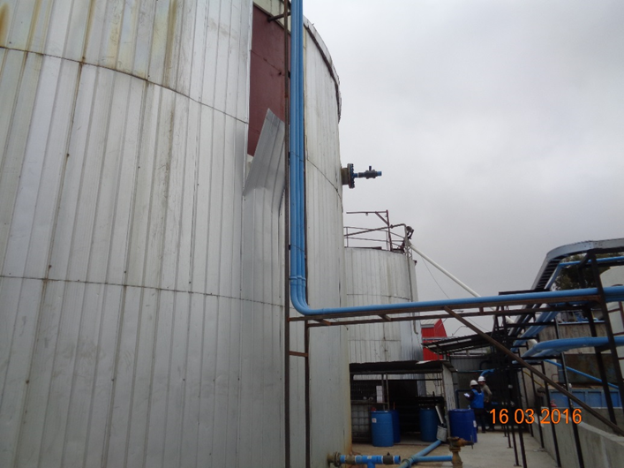 |  | 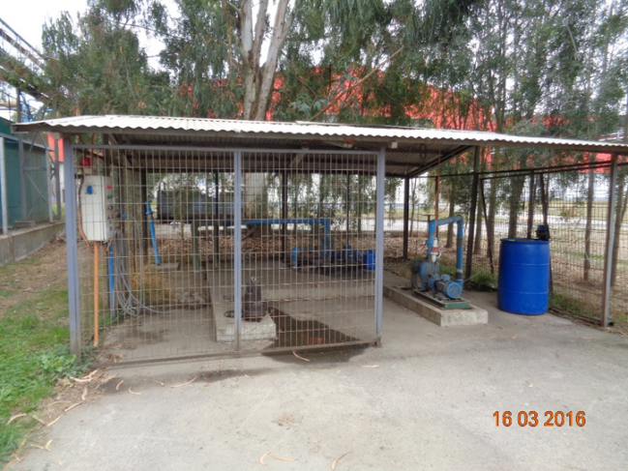
Fotografía 7. | Fecha: 16-03-2016 | Fotografía 8. | Fecha: 16-03-2016
Descripción medio de prueba: Se aprecian dos estanques, los cuales corresponden al clarificador 1 y clarificador 2 |  | Descripción medio de prueba: Se observa sector de implusión del ril tratado, desde donde previa cloración, éste es impulsado hasta el punto de descarga en el Estero Pichil

Número de hecho constatado: 2 | Estación N°: 2
Documentación entregada:
Exigencia (s):
- Extracto Considerando 3 RCA N° 414/2010
El sistema de tratamiento de RILES con RCA aprobada Nº 692 de noviembre de 2005 y Nº 937 de Diciembre de 2007, se basa originalmente en un Sistema de Tratamiento de RILES con la instalación de una planta de biogás que permite generar un RIL tratado que cumple con la normativa vigente y adicionalmente recupera la energía contenida en el contaminante orgánico provenientes del matadero. Este efluente tratado es descargado al Estero Pichil.

Hecho (s):
Actividad Superintendencia de Servicios Sanitarios (SISS)
- Que en la actividad de inspección ambiental ejecutada por la Superintendencia de Servicios Sanitarios (SISS) se levantó en el punto 7 del acta de inspección ambiental lo siguiente: “Se observa en construcción ampliación planta de tratamiento de Riles”

Actividad Superintendencia del Medio Ambiente (SMA)
- A mayor abundamiento esta Superintendencia (SMA) con fecha 21 de abril de 2016 observó durante la inspección, que se desarrollaban labores constructivas relativas a la instalación de 2 filtros y 3 estanques, consultado el Sr. Maldonado respecto del objetivo de dichas unidades, señaló que correspondían a 2 filtros lamelares destinados al reemplazo del actual sistema fisicoquímico (serpentin de PVC con dosificación de polímeros) y un nuevo sistema de dosificación del coagulante (Cloruro Férrico) y floculante (Biocompuesto)
- Adicionalmente señaló que 1 de los estanques (30 m³) estaría destinado al almacenamiento de Cloruro Férrico, otro (30 m³) para almacenar biocompuesto y el estanque restante (30 m³) destinado a almacenar los lodos obtenidos en los filtros lamelares
- Finalmente indicó que la construcción de las nuevas unidades se inició en noviembre de 2015

Registros
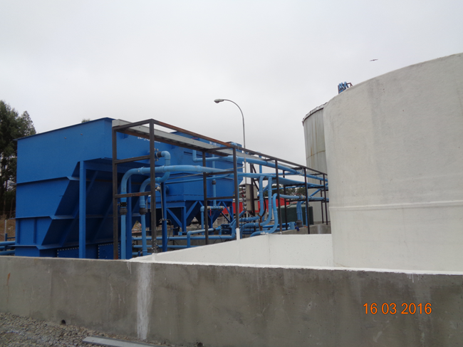 |  | 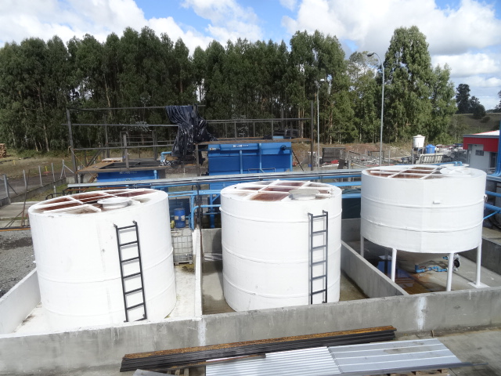
Fotografía 9. | Fecha: 16-03-2016 | Fotografía 10. | Fecha: 21-04-2016
Descripción medio de prueba: Se observa en construcción la ampliación planta de tratamiento de Riles |  | Descripción medio de prueba: Se observan los 2 filtros lamelares y los 3 estanques, cada estanque tiene una capacidad de 30 m³

Caudal, número y ubicación de descarga autorizadas.

Número de hecho constatado: 3 | Estación N°: 4
Documentación entregada:
Exigencia (s):
- Extracto Considerando 3 RCA N° 414/2010
Disposición del Efluente Líquido
El sistema permite tratar el 100% de las aguas residuales industriales que se generan en el proceso productivo. El efluente tratado será descargado directamente hacia el Estero Pichil, y cumplirá con los límites máximos permitidos para descargas en cuerpos de aguas fluviales considerando capacidad de dilución del receptor.
Las coordenadas UTM Datum WGS 84 de este punto son los siguientes:
VÉRTICE Norte Este
Punto vertido 5.491.415 669.152

- Extracto Considerando 12 RCA N° 414/2010
En cuanto a las Descargas de Emergencia, no se permitirán este tipo de descargas, salvo situaciones debidamente calificadas por los organismos competentes. No esta permitido la existencia de by pass. Que ante cualquier eventualidad que implique una descarga de Riles en curso superficial y/o que se genere algún grado de infiltración hacia la napa subterránea, el titular del establecimiento emisor deberá informar por escrito a la SISS, en un plazo no superior a 24 hrs. de ocurrido el evento, la razón por la cual se realizó dicha descarga, el tiempo de duración de la misma y el plazo en que se estima se dará solución definitiva al problema.

- Extracto Considerando 4.2.1.2 RCA N° 937/2007
Mediante Resolución N° 272 de 22 de abril de 2004, se estableció un caudal de dilución del Río Pichil correspondiente a 55l/s, lo cual significa que el establecimiento debe dar cumplimiento a la Tabla N°2 del DS N° 90/00

- Extracto Considerando 3 RCA N° 692/2005
En la etapa de operación se producirá emisión de residuos líquidos, los cuales provendrán de los procesos de lavado de los productos cárneos, lavado de equipos, aguas de lavado de los corrales, lavado de camiones, de las salas de faena como de subproductos, lavado de cámaras frigoríficas, de los servicios higiénicos de la planta, y la descarga final del efluente tratado será dispuesta mediante un emisario hacia el Estero Pichil en el punto caracterizado por las coordenadas de descarga se encuentra 669.152 y 5.491.415, Huso 18 datum WGS 84

- Extracto Considerando 3.3.3.2.3 RCA N° 662/2004
El sistema permite tratar el 100% de las aguas residuales industriales que se generan en el proceso productivo. El efluente tratado será descargado en el Estero Pichil, se cumplirá con los límites máximos permitidos en la tabla Nº 2 del Decreto 90 para descargas en cuerpos de aguas fluviales considerando capacidad de disolución del receptor. Según addenda Nº 1 las coordenadas de la descarga serán: 669.152 y 5.491.415, Huso 18 datum WGS 84

Hecho (s):
Actividad Superintendencia de Servicios Sanitarios (SISS)
- Se observó el punto de muestreo en las coordenadas UTM WGS 84 Huso 18: Este 669.146 m y Norte 5.491.410 m
- El muestreo es realizado por la propia empresa de forma manual y equivolumétrico, la muestra se ejecuta cada una hora por un período de 8 hrs según informa el Sr. Elías Maldonado
- El punto de descarga se georreferenció en las coordenadas UTM WGS 84 Huso 18: Este 669.143 m y Norte 5.491.385 m
- Existe una tubería de descarga, sin embargo, esta presenta filtración a unos 15 mts de la descarga generando un punto adicional de disposición de efluente tratado
- Se constata que aguas abajo de la descarga existe sedimento adherido a piedras de río, lo que fue verificado hasta unos 15 m aguas abajo
- No existe ficha de terreno sobre ejecución de la muestra

Actividad Superintendencia del Medio Ambiente (SMA)
- Se constató que al momento de la inspección se efectuaron descargas del efluente al estero Pichil, se observó en dicho instante que aproximadamente a una distancia de 10 mt aguas abajo del punto de descarga, existía alta turbiedad y abundante presencia de espuma de color blanca en el cuerpo receptor, la cual no se observó aguas arriba del punto de descarga
- Se observó la existencia de un solo ducto de descarga al estero Pichil y no se constató la existencia de ductos de by-pass
- Al respecto al consultar al Sr. Maldonado sobre la existencia de ductos de descarga adicionales y/o bypass éste señaló que no existían
- Conforme se observó al momento de la inspección, la lectura instantánea (16:11 hr) efectuada en el medidor de caudal de la planta de tratamiento de Riles registró un valor de 22 m³/h

Resultado (s) examen de Información:
- Del examen de información de la documentación señalada en la exigencia, es posible indicar que:
- La descarga de los efluentes de la planta de tratamiento de RILes se realiza en el punto efectivamente autorizado sobre el Estero Pichil (ver Tabla N° 1).

Tabla N° 1: Emplazamiento descarga (Estero Pichil): autorizada y real
Coordenada | Punto descarga autorizado | Punto descarga registrado | Diferencia (m)
Norte | 5.491.415 | 5.491.385
Este | 669.152 | 669.143
Diferencia total entre el punto de captación autorizado y el punto de captación registrado |  |  |  | 31

Registros
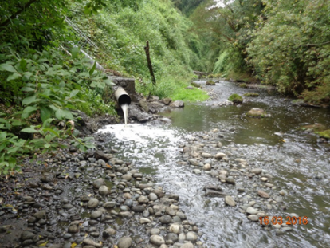 |  | 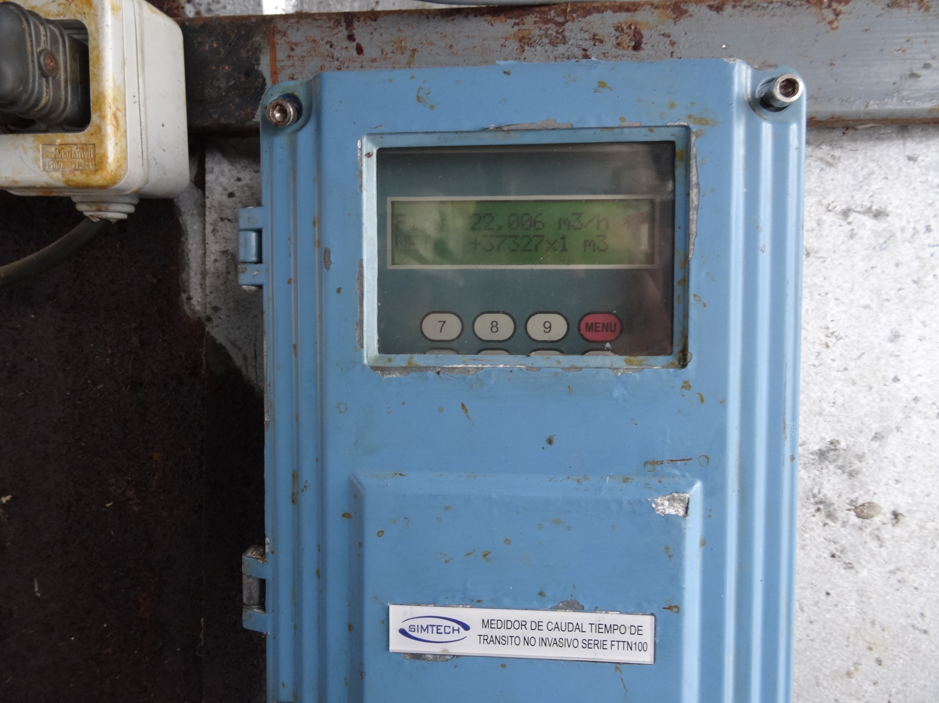
Fotografía 11. | Fecha: 16-03-2016 | Fotografía 12. | Fecha: 21-04-2016
Descripción medio de prueba: Se observa tubería de descarga del efluente sobre el Estero Pichil |  | Descripción medio de prueba: Al momento de la actividad de inspección la lectura del medidor de caudal de la descarga registró un valor de 22 m³/h

Calidad del efluente.

Número de hecho constatado: 4 | Estación N°: 5
Documentación entregada:
Mediante acta de inspección del 21/04/2016, se requiere al titular (ver Anexo 2):
- Certificados de laboratorio con resultados de monitoreos de autocontrol efectuados en el ril descargado al estero pichil, correspondientes a los últimos 6 meses (incluyendo remuestreos)
Mediante Carta s/n del 05/05/2016 el titular remite a la SMA (ver Anexo 4):
- Certificados de monitoreos de autocontrol de riles de octubre 2015 a marzo 2016
Exigencia (s):
- Extracto Considerando 3 RCA N° 414/2010
Se generarán residuos líquidos, los cuales se generarán en la etapa de operación del proyecto.
Etapa del proyecto | Identificación del residuo | Volumen de los residuos | Tipo de manejo de los residuos | Destino de los residuos
Operación | Residuo del proceso de lavado y sangre del faenamiento de los animales. | El volumen medio de los residuos generados es de 1 - 3 metros cúbicos diarios, proveniente de los lodos digeridos, los lodos del tratamiento primario son llevados a la planta de compostaje. | Los residuos líquidos serán tratados con un tratamiento primario y un tratamiento secundario biológico de riles. | El destino de los RILes es la Planta de Biogás, para luego descargarlo en el Estero Pichil cumpliendo los límites máximos definidos por el Decreto 90.

- Extracto Considerando 4.1 RCA N° 414/2007
D.S. 90/2000, Norma de Emisión para la regulación de Contaminantes asociados a las descargas de residuos líquidos a aguas marinas y continentales superficiales.
Forma de Cumplimiento: El efluente deberá cumplir con los límites máximos establecidos en la Tabla Nº 2 del D.S. 90/2000, Norma de Emisión para la regulación de Contaminantes asociados a las descargas de residuos líquidos a aguas marinas y continentales superficiales y con el plan de monitoreo determinado por la Superintendencia de Servicios Sanitarios.

- Extracto Considerando 3 RCA N° 692/2005
El proyecto "PROYECTO MATADERO FRIGORÍFICO DEL SUR S.A.," de Matadero Frigorífico del Sur S.A., fue evaluado ambientalmente durante el año 2004 en el SEIA, y obtuvo su RCA favorable Nº 662 emitida con fecha 15 de septiembre de 2004.
En el desarrollo de la etapa de construcción del proyecto "PROYECTO MATADERO FRIGORIFICO DEL SUR S.A." se reevaluó el Sistema de tratamiento, incorporando la tecnología del tratamiento anaeróbico de los residuos orgánicos para la generación de energía y a su vez producir un Ril tratado que cumplirá con los parámetros exigidos en la Tabla N°2 del D.S. 90/00.

- Extracto Considerando 3 RCA N° 692/2005
En relación a las aguas servidas, seguirán el tratamiento propuesto en Layout anexado a Addenda n º1 de la DIA. Las aguas servidas serán recolectadas en una cámara, donde serán filtradas y posteriormente mezcladas. Desde allí, serán enviadas a un estanque de ecualización, para homogenízalas y derivarlas hacia la planta de tratamiento. Finalmente el RIL tratado será desinfectado mediante cloración y posterior decloración.

Hecho (s):
Actividad Superintendencia del Medio Ambiente (SMA)
- En forma previa al ingreso a la instalación, se efectúo un recorrido por el sector de la confluencia del estero Pichil en el río Rahue, constatándose en dicho lugar la presencia de espuma blanca
- Adicionalmente en dicho lugar se efectúo una medición de los parámetros pH, temperatura y sólidos totales disueltos mediante multiparámetro marca Hanna modelo HI 9829 previamente calibrada
- Se efectuaron distintas mediciones de los parámetros ph, temperatura y sólidos totales disueltos, tanto en el punto de descarga, así como también aguas arriba y aguas debajo de éste, mediante sonda multiparámetro marca Hanna modelo HI 9829 previamente calibrada

Resultado (s) examen de Información:
- Del examen de información de la documentación señalada en la exigencia, es posible indicar que el titular remite a la SMA los antecentes solicitados, específicamente:
- Informe ensayo R-IR 54/16
- Informe ensayo R-IR 30/16
- Informe ensayo R-IR 06/16
- Informe ensayo R-IR 381/15
- Informe ensayo R-IR 360/15
- Informe ensayo R-IR 319/15

- Revisados los informes citados previamente es posible observar que dichos documentos no detallan las fechas y horas exactas de la ejecución de los análisis (ver Anexo 4), lo anterior es importante para verificar que parámetros como los coliformes fecales, DBO₅, Sólidos Suspendidos Totales y Poder Espumógeno, hayan sido analizados a más tardar 24 horas después de terminado el muestreo, conforme a los tiempos máximos de envase especificados en el Anexo C de la NCh411/10.Of2005.
Además en el caso del muestreo de los coliformes fecales debe hacerse con una muestra puntual (según la misma NCh antes citada), en este caso todos los informes indican que solo se analizó una muestra compuesta.
En consecuencia, no es posible tener certeza respecto al cumplimiento de los tiempos máximos de envase de las muestras, por lo tanto, los resultados obtenidos (ver Tabla 1) pueden ser no representativos de la calidad del efluente descargado al Estero Pichil para el período analizado, es decir, octubre 2015 a marzo 2016

- Los resultados de los autocontroles efectuados para el período octubre 2015 a marzo 2016 se presentan a continuación:

Tabla 1: Resultados Análisis de la Descarga realizado por: Parámetros Compuestos.
Parámetro | Resultados de Análisis |  |  |  |  |  | Límite Máximo (Tabla 2 D.S. 90/00) | Observaciones
Fecha de Muestreo | 07-10-2015 | 11-11-2015 | 15-12-2015 | 07-01-2016 | 08-02-2016 | 09-03-2016 | Límite Máximo (Tabla 2 D.S. 90/00) | Observaciones
Aceites y Grasas (mg/l) | 9,6250 | 3,875 | 4,6667 | 13,75 | 5,875 | 3,875 | 50 | Valores no exceden el límite de la norma
DBO₅ ₍mgO₂/l) | 38,2557 | 108,2667 | 54,31 | 106,9267 | 92,5444 | 66,6593 | 300 | Valores no exceden el límite de la norma
DQO (mg/l) | 319,7303 | 266,5011 | 201,7258 | 261,6239 | 244,067 | 158,0071 | ----- | Parámetro sin referencia normativa
Fósforo (mg/l) | 5,9442 | 4,9582 | 3,7594 | 5,4812 | 5,0125 | 4,1466 | 15 | Valores no exceden el límite de la norma
Nitrógeno Total Kjeldahl (mg/l) | 2,8543 | 1,1726 | 3,1368 | 16,7141 | 12,7658 | 10,8127 | 75 | Valores no exceden el límite de la norma
Poder Espumógeno (mm) | 7 | 2 | 6 | 7,5 | 6 | 8 | 7 | Valores exceden el límite de la norma, pero no superan el 100% de dicho valor.
Sólidos Suspendidos Totales (mg/l) | 35 | 19 | 30 | 26 | 32 | 50 | 300 | Valores no exceden el límite de la norma
Turbiedad (NTU) | 60 | 18 | 47 | 43 | 31 | 58 | ----- | Parámetro sin referencia normativa

Tabla 2: Resultados Análisis de la Descarga realizado por: Parámetro Compuesto.
Parámetro | Resultados de Análisis |  |  |  |  |  | Límite Máximo (Tabla 2 D.S. 90/00) | Observaciones
Fecha de Muestreo | 07-10-2015 | 11-11-2015 | 15-12-2015 | 07-01-2016 | 08-02-2016 | 09-03-2016 | Límite Máximo (Tabla 2 D.S. 90/00) | Observaciones
Coliformes Fecales o Termotolerantes (NMP/100ml) | <2 | <2 | <2 | <2 | <2 | <2 | 1000 | Valores no exceden el límite de la norma

- De la Tabla 1 y 2 se observa que sólo en el caso de 2 muestras del año 2016 se excedió el límite del parámetro poder espumógeno, pero que los valores registrados no superarían el 100% del límite máximo definido en el cuerpo normativo.

- Como parte de la actividad de fiscalización ambiental efectuada por la SMA se realizó un monitoreo en el mes de junio tanto al efluente (ver Anexo 5) como al cuerpo receptor (ver Anexos 6 y 7), dichos resultados se presentan en las Tablas 3, 4, 5 y 6

Tabla 3: Resultados Análisis de la Descarga realizado por: Parámetros Compuestos.
Parámetro | Resultados de Análisis | Límite Máximo (Tabla 2 D.S. 90/00) | Observaciones
Fecha de Muestreo | 09-06-2016 | Límite Máximo (Tabla 2 D.S. 90/00) | Observaciones
Aceites y Grasas (mg/l) | <10 | 50 | Valor no excede el límite de la norma
DBO₅ ₍mgO₂/l) | 24 | 300 | Valor no excede el límite de la norma
Fósforo (mg/l) | 2,3 | 15 | Valor no excede el límite de la norma
Nitrógeno Total Kjeldahl (mg/l) | 10,7 | 75 | Valor no excede el límite de la norma
Poder Espumógeno (mm) | <2 | 7 | Valor no excede el límite de la norma
Sólidos Suspendidos Totales (mg/l) | 58 | 300 | Valor no excede el límite de la norma

Tabla 4: Resultados Análisis de la Descarga realizado por: Parámetro Puntual.
Parámetro | Resultados de Análisis | Límite Máximo (Tabla 2 D.S. 90/00) | Observaciones
Fecha de Muestreo | 09-06-2016 | Límite Máximo (Tabla 2 D.S. 90/00) | Observaciones
Coliformes Fecales o Termotolerantes (NMP/100ml) | 4 | 1000 | Valor no excede el límite de la norma

Tabla 5: Resultados Análisis aguas arriba y aguas debajo de la Descarga por: Parámetros Compuestos.
Parámetro | Resultados de Análisis
Fecha de Muestreo 09 de junio de 2016 | Aguas arriba |  | Aguas abajo
Aceites y Grasas (mg/l) | <10 | <10
DBO₅ ₍mgO₂/l) | <2 | 4
Fósforo (mg/l) | 0,2 | 0,2
Nitrógeno Total Kjeldahl (mg/l) | 0,5 | 0,5
Poder Espumógeno (mm) | <2 | <2
Sólidos Suspendidos Totales (mg/l) | <5 | <5

Tabla 6: Resultados Análisis aguas arriba y aguas debajo de la Descarga realizado por: Parámetro Puntual.
Parámetro | Resultados de Análisis
Fecha de Muestreo 09 de junio de 2016 | Aguas arriba |  | Aguas abajo
Coliformes Fecales o Termotolerantes (NMP/100ml) | 110 | >1600

- Los resultados presentados en las Tablas 3 y 4 no arrojan superación de norma de emisión en los parámetros controlados. Respecto a los resultados presentados en la Tabla 5 no se observa variación significativa de la calidad de las aguas del estero entre puntos ubicados aguas arriba y aguas abajo de la descarga y en la Tabla 6 para el parámetro coliformes fecales se observa un valor superior aguas abajo de la descarga.

Registros
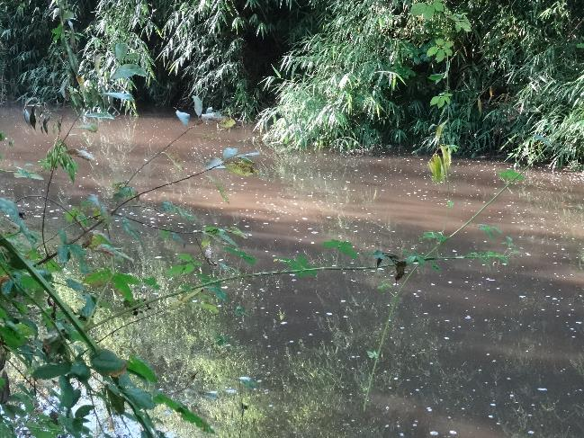 |  | 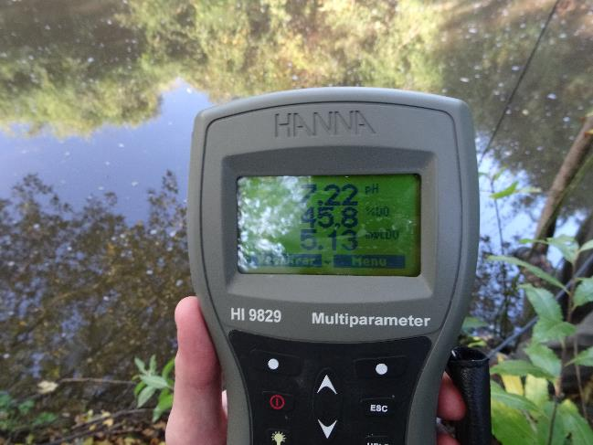
Fotografía 13. | Fecha: 21-04-2016 | Fotografía 14. | Fecha: 21-04-2016
Descripción medio de prueba: Se observa la presencia de espuma en Estero Pichil antes de unirse al río Rahue, lo anterior fue constatado en recorrido previo a ingresar al Matadero Frigorífico del Sur (Mafrisur) |  | Descripción medio de prueba: Medición con sonda multiparámetro en el sector de la fotografía n° 13, que arrojó un valor de 5,13 mg/l para el parámetro oxígeno disuelto
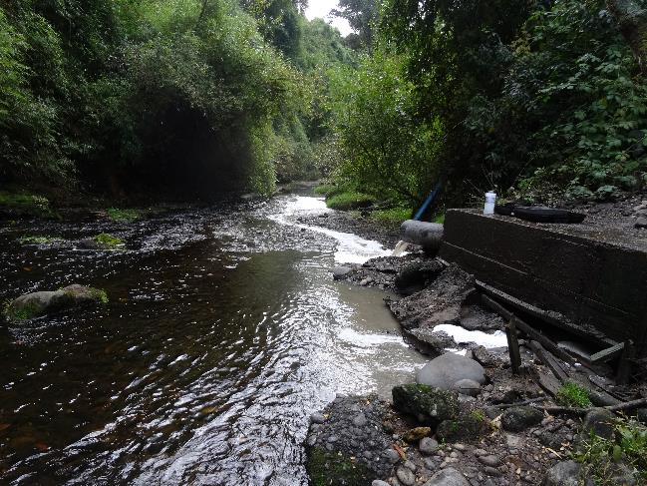 |  | 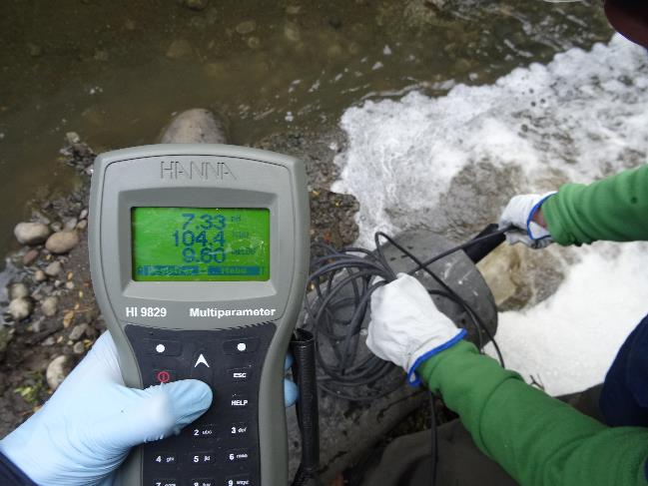
Fotografía 15. | Fecha: 21-04-2016 | Fotografía 16. | Fecha: 21-04-2016
Descripción medio de prueba: Descarga aguas abajo en el Estero Pichil, observándose la presencia de abundante espuma de color blanca en el cuerpo receptor |  | Descripción medio de prueba: Lectura con sonda multiparámetro al momento de la descarga, para el valor oxígeno disuelto arrojó un valor de 9,6 mg/l

Monitoreo aguas arriba y aguas abajo del punto de descarga.

Número de hecho constatado: 5 | Estación N°: 4
Documentación entregada:
Mediante acta de inspección del 21/04/2016, se requiere al titular (ver Anexo 2):
- Informes con resultados de monitoreos de seguimiento efectuados en el medio receptor (Estero Pichil), correspondientes a los últimos 3 años
Exigencia (s):
- Extracto Considerando 6 RCA N° 414/2010
Que, en el proceso de evaluación del proyecto, el cual consta en el expediente respectivo, el titular se ha comprometido voluntariamente a lo siguiente:
Se incorporará un monitoreo de seguimiento del cuerpo de agua, que involucrará estación lluviosa y estival, que incluirá una caracterización del punto de descarga, otro aguas arriba y aguas abajo del mismo ( 10 metros aguas arriba, en el punto de descarga y 10 metros aguas debajo de la descarga); puntos que deberán incluir las componentes: (I) calidad de agua, (II) sedimentos y (III) fauna asociada.De forma semestral se informará mediante un informe a CONAMA y SERNAPESCA.

- Extracto Considerando 6 RCA N° 937/2007
Que, en el proceso de evaluación del proyecto, el cual consta en el expediente respectivo, el titular se ha comprometido voluntariamente a lo siguiente:
- Complementando lo comprometido en el proyecto contiguo anteriormente calificado con la RCA N° 692 de noviembre de 2005, se monitorearán los siguientes parámetros procurando de que se encuentren bajo los siguientes valores:
Triclorometano (CHCl3): 0,5 mg/l
Tetracloroeteno (C2Cl4): 0,4 mg/l
Indice de Fenol: 1 mg/l

- Extracto Considerando 7 RCA N° 937/2007
Que, los parámetros que deben ser ser monitoreados en el cuerpo receptor (estero Pichil), serán al menos Oxígeno Disuelto y Temperatura en puntos localizados tanto aguas arriba como aguas abajo de la descarga. Lo anterior, independiente del monitoreo y los parámetros considerados para el monitoreo de los Riles que generaría el proyecto.

- Extracto Considerando 6 RCA N° 692/2005
Que, en el proceso de evaluación del proyecto, el cual consta en el expediente respectivo, el titular se ha comprometido voluntariamente a lo siguiente:
El titular acoge la sugerencia de incorporar al proyecto el cumplimiento del D. S. (MOP) N°867/78, modificado por D. S. (MOP) N°105/87, Norma Chilena N° 1.333 de Calidad de Aguas para la Vida Acuática
Se deberá implementar un plan de monitoreo de calidad de agua, respecto a la concentración mínima de Oxígeno disuelto en cuerpo receptor de 5 mg/l y aumento máximo de temperatura de 3Cº (D.S. (MOP) Nº 867/78, modificdo por DS (MOP) Nº 105/87, Norma Ch. Nº 1.333 de Calidad de Aguas para la Vida Acuática)una vez producida mezcla.
Monitoreo en a lo menos dos puntos; 20 m aguas arriba y 20 m aguas debajo de descarga,y simultaneamente se deberá registrar la temperatura y concentración de oxígeno disuelto en el efluente.
Las mediciones deberán realizarse, a lo menos durante los meses de enero, febrero, marzo, junio, septiembre y diciembre de cada año.
Compromiso del titular de implementar- en caso que los monitoreos demuestren que se amerita- los sistemas necesarios en el efluente a fin de que no se excedan los parámetros de oxígeno disuelto y temperatura en el cauce receptor y posterior a la mezcla.

- Extracto Considerando 5 RCA N° 662/2004
Que el titular ha asumido los siguientes compromisos ambientales voluntarios:
El titular en el Adendda N º1 ha asumido como compromiso voluntario el monitoreo de la calidad de agua del estero Pichil. Esto se realizará dos veces al año, uno en la época de estiaje y otra relacionada con el momento de mayor producción de la industria. Los parámetros de calidad debe ser para vida acuática de la norma 1.333

Hecho (s):
- Según lo indicado por el Sr. Maldonado no se han efectuado monitoreos en el cuerpo receptor (Estero Pichil) salvo los realizados hace dos semanas como insumos para DIA vinculada a las modificaciones que se encuentran en desarrollo en la planta de tratamiento

Resultado (s) examen de Información:
- Del examen de información de la documentación señalada en la exigencia, es posible indicar que el titular no entregó los antecedentes solicitados por esta Superintendencia ratificandose de esta manera lo señalado de forma previa en el punto 5.4 letra a) del presente informe

Manejo de residuos sólidos.

Número de hecho constatado: 6 | Estación N°: 3-5
Documentación entregada:
Mediante acta de inspección del 21/04/2016, se requiere al titular (ver Anexo 2):
- Registros de despacho y recepción en destino de los lodos provenientes del tratamiento de los riles, correspondientes a los últimos 3 meses
Mediante Carta s/n del 05/05/2016 el titular remite a la SMA (ver Anexo 8):
- Certificado disposición final y guías de despacho para lodos y contenido ruminal – mes enero 2016
- Certificado disposición final y guías de despacho para lodos y contenido ruminal – mes febrero 2016
- Certificado disposición final y guías de despacho para lodos y contenido ruminal – mes marzo 2016
Exigencia (s):
- Extracto Considerando 3 RCA N° 414/2010
Los lodos generados por la incorporación del sistema de recuperación de biomasa fisicoquímico, son bombeados hacia el digestor de lodos, para producir una mayor cantidad de biogas, debido a la biomasa orgánica volátil que contiene, además de disminuir al menos un 50% su volumen.
Los lodos digeridos que se caracterizan por ser mineralizados, debido a la volatilización de los biosólidos orgánicos en biogas son bombeados a una prensa de tornillos sinfín con un paso de 0,5 mm en que se elimina la humedad logrando un porcentaje final que bordea entre un 40 a 60%. Las aguas que son retiradas en esta prensa son devuelta al sistema de tratamiento de riles.
De acuerdo a los balances de masa, se van a generar alrededor de 3 m³ de sólidos entre 40 a 60% de humedad proveniente del digestor de lodos los cuales pueden ser enviados a vertedero con resolución sanitaria o utilizarse como mejoradores de suelo mediante vermicompost.

- Extracto Considerando 3.7.2 RCA N° 937/2007
Tratamiento y disposición de lodos
El proceso comienza cuando el lodo se extiende uniformemente sobre la cancha formando una capa de 50 cm de espesor y se deja secar. El lodo se deshidrata por drenaje a través de la biomasa, arena y por evaporación desde la superficie expuesta al aire. La aplicación de lodo a las canchas se realizará a través de la misma bomba de lodos o en su defecto por un camión limpiafosas que puede aplicarlo de forma uniforme en las plataformas de secado. El personal que opera estos lodos debe ser calificado y con todos sus implementos de seguridad que lo debe proporcionar la empresa de limpieza de fosas que cuente con resolución sanitaria.
Se efectuarán todos los estudios necesarios, para comprobar que los lodos de la planta de tratamiento se puedan valorizar como compost, por el momento se envían a vertedero de residuos industriales, en que se registra el camión, chofer y comprobante de ingreso a vertedero autorizado.

- Extracto Considerando 3 RCA N° 692/2005
Los lodos son descargados por gravedad desde el fondo del sedimentador y enviados a un cajón de traspaso conjuntamente con el lodo del filtro anaerobio, desde dónde son bombeados al digestor anaerobio para estabilización y recuperación de la energía contenida en el lodo como Biogás
Tratamiento de Lodos: Para el tratamiento de los lodos de la Planta Industrial se considera un Digestor convencional cuyo domo se acopla a la línea de Biogás del filtro anaerobio. El Digestor permite reducir los lodos generados a su más mínima expresión, alrededor de 1 m³/día, totalmente estabilizados y utilizables directamente como abono.
El Biogas generado en el digestor se transporta mediante cañerías adecuadas para tal fin a la línea principal de Biogas para ser conducido a la Caldera industrial.

Hecho (s):
Actividad Superintendencia del Medio Ambiente (SMA)
- Durante la actividad, se constató que el lodo generado en la etapa físico-quimica por clarificador 1 y 2 se dispone en contenedor cerrado para ser dispuesto en Sociedad Hormigones Industriales Limitada (Ex-Ecoprial)
- Se disponen aproximadamente 1 a 2 veces por mes según guías de despacho con un total de 30 m³ aproximados mensuales
- El contenido ruminal es tratado de forma separada a los riles siendo descargados a un estanque ecualizador para posteriormente ser tratados por filtro rotatorio del sistema de tratamiento de riles (numeral 2b del acta de inspección, ver Anexo 1), el sólido se dispone en Sociedad Hormigones Industriales Limitada (Ex-Ecoprial)

Actividad Superintendencia del Medio Ambiente (SMA)
- Se constató que tanto los lodos generados en el estanque clarificador, como los residuos sólidos retenidos en el filtro rotatorio a la salida del ecualizador, eran conducidos hasta una tolva de acumulación, sin efectuarse previo acondicionamiento o deshidratación, al respecto, se observó que no existe un estanque destinado a la digestión de lodos, así como tampoco una cancha de secado de lodos ni de vermicompostaje
- Se indicó por parte del encargado de la PTRIles que los lodos acopiados en las tolvas son despachados al vertedero industrial de la empresa Ecoprial (hoy Sociedad Hormigones Industriales) aproximadamente con una frecuencia semanal
- Respecto de los residuos sólidos retenidos en el filtro rotatorio ubicado en el “sector 1”, se constató que éstos también son acopiados en una tolva, sin efectuarse previo acondicionamiento o deshidratado
- Conforme señaló el Sr. Maldonado, los residuos sólidos anteriormente mencionados (generados en el “sector1”), también son despachados al vertedero industrial de la empresa Ecoprial (hoy Sociedad Hormigones Industriales) con aproximadamente una frecuencia diaria

Resultado (s) examen de Información:
- Del examen de información de la documentación señalada en la exigencia, es posible indicar que cuenta con los registros asociados a disposición final de lodos y contenido ruminal
- Que de la revisión de los certificados de disposición y guías de despacho para el caso de los lodos se extraen los siguientes antecedentes:
- En enero la cantidad de lodos dispuesta fue de 24 toneladas que se amparan en el Certificado Ecoprial N° 741 (guías de despacho 9109 – 9297)
- En febrero se dispuso un total de 20 toneladas según indica el Certificado Ecoprial N° 761 (guías de despacho 9575 – 9884 – 9941)
- En marzo la disposición de lodos alcanzó a las 66 toneladas de acuerdo a Certificado Ecoprial N° 783 (guías de despacho 10050 – 10270 – 10380 – 10414 – 10463 – 10471)
- Y la revisión para la disposición del contenido ruminal entrega los siguientes resultados:
- En enero la cantidad de contenido ruminal dispuesta fue de 300 toneladas que se amparan en el Certificado Ecoprial N° 741 (guías de despacho 9019 – 9036 – 9064 – 9080 - 9096 – 9101 – 9119 – 9146 – 9169 – 9171 – 9189 – 9224 – 9246 – 9264 – 9272 – 9306 – 9318 – 9335 – 9376 – 9393 – 9409 – 9421 – 9434 – 9439 – 9457)
- En febrero se dispusieron 336 toneladas de contenido ruminal según Certificado Ecoprial N° 741 (guías de despacho 9461 – 9486 – 9490 – 9515 – 9533 – 9561 – 9582 – 9606 – 9630 – 9637 – 9679 – 9688 – 9693 – 9704 – 9729 – 9743 – 9758 – 9781 – 9797 – 9824 – 9846 – 9875 – 9878 – 9912 – 9913 – 9936 – 9938)
- En marzo la disposición de contenido ruminal fue de 300 toneladas de acuerdo a Certificado Ecoprial N° 783 (guías de despacho 9994 – 9996 – 10023 10070 – 10083 – 10110 – 10134 – 10153 – 10156 – 10187 – 10204 – 10223 – 10251 – 10287 – 10297 – 10324 – 10333 – 10341 – 10393 – 10419 – 10436 – 10438 – 10466)

Registros
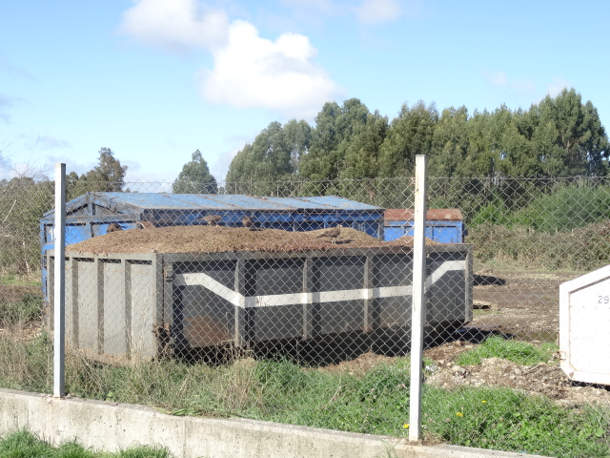 |  | 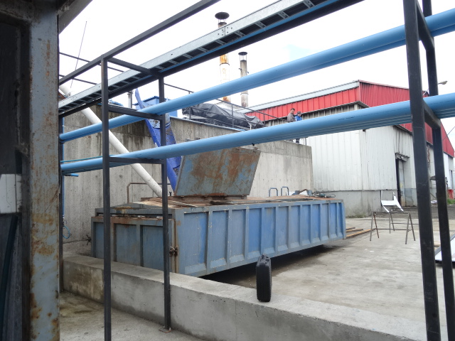
Fotografía 17. | Fecha: 21-04-2016 | Fotografía 18. | Fecha: 21-04-2016
Descripción medio de prueba: Se observa contenedor con contenido ruminal ubicado en el denominado “sector 1” |  | Descripción medio de prueba: Se observa en el sector del ecualizador la ubicación del contenedor para acopio de lodos y su posterior disposición final en vertedero autorizado

OTROS HECHOS.

Otros hecho N°1
Descripción:
No hay.

CONCLUSIONES.

De los resultados de las actividades de fiscalización, asociadas a los Instrumentos de Gestión Ambiental indicados en el punto 3, se puede indicar que las principales NO Conformidades detectadas se presentan a continuación. Al respecto de los hechos que constituyen las conformidades, estas se encuentra descritas en el acta de fiscalización ambiental:

N° Hecho constatado | Materia específica objeto de la fiscalización ambiental. | Exigencia asociada | No conformidad
1 | Sistema de tratamiento de RILes | Exigencia (s):  Extracto Considerando 3 RCA N° 414/2010  El sistema de tratamiento de RILES con RCA aprobada Nº 692 de noviembre de 2005 y Nº 937 de Diciembre de 2007, se basa originalmente en un Sistema de Tratamiento de RILES con la instalación de una planta de biogás que permite generar un RIL tratado que cumple con la normativa vigente y adicionalmente recupera la energía contenida en el contaminante orgánico provenientes del matadero. Este efluente tratado es descargado al Estero Pichil.  Extracto Considerando 3 RCA N° 414/2010  La descripción de instalaciones se encuentra en la Resolución de Calificación Ambiental Nº 692 del 10 de Noviembre del 2005, pero en resumen el sistema de tratamiento se describe como sigue:  Tratamiento Primario:  El tratamiento de aguas residuales comienza con un tratamiento preliminar donde a las aguas verdes se le extrae la mayor cantidad de sólidos, posteriormente a esto el agua es pasada a través de un reactor anaeróbico, tratamiento microbiológico en donde principalmente se reduce la materia orgánica soluble la cual se mide a través de la demanda biológica de oxigeno (DBO5), previo a la descarga el agua pasa por una ultima fase de tratamiento donde se extraen los sólidos mayores a 0,5 mm.  Extracto Considerando 3 RCA N° 414/2010  Tratamiento secundario:  El proceso se inicia en un estanque de ecualización al que llegan las aguas de proceso, después de haber pasado por un filtro primario y posterior triturado, logrando una mezcla homogénea, de ahí pasa al Filtro Anaeróbico en donde se reducirá el contenido orgánico: 90 % la DBO y 80 % la DQO, generando un volumen de Biogás que fluctuará entre 1.500 a 2.000 m³/día, con un contenido entre 70 y 80 % de metano.  Extracto Considerando 3 RCA N° 414/2010  El efluente que proviene del filtro anaerobio, pasa al sistema fisicoquímico de floculación, mediante polímeros orgánicos, esto quiere decir que no se utilizará como coagulante cloruro férrico, por lo que no se va a incurrir en la estabilización de pH debido al uso de estos químicos inorgánicos. La fracción sólida o floculada en esta etapa es enviada al digestor de lodos, de modo de rescatar mayores cantidades de bacterias metanogénicas y producir más biogas.  Extracto Considerando 3 RCA N° 414/2010  El efluente líquido del digestor anaeróbico pasa a un filtro aeróbico (trickling filter) en donde se completará la reducción de la DBO5 hasta alcanzar una calidad del agua tratada cuyo DBO5 será de aproximadamente 250 mg/l. La microbiología del proceso es ampliamente conocida y es similar a la tecnología de “lodos activados” y será descargada al estero Pichil, aprovechando la capacidad de dilución del cauce, y cumpliendo con la Norma de Emisión del D.S. 90/00.  Extracto Considerando 3 RCA N° 414/2010  La energía necesaria para mantener la operación en torno a 35 ºC será obtenida del calor contenido en el Biogás generado y del retorno de los condensados que provienen de la operación calor, de manera de hacer un mejor aprovechamiento energético global de la planta.  El Biogás generado se transporta utilizando un compresor hasta un estanque de almacenamiento, pasando a través de una trampa de espuma, un condensador, un filtro y un medidor de gas sucesivamente.  Extracto Considerando 3 RCA N° 414/2010  Estanque de ecualización:  Estanque con 1000 m³ de capacidad, el que asegura una concentración homogénea de materia orgánica y evita las variaciones de flujo que se puedan generar. Está equipado con dos bombas sumergibles, una en operación y otra en Stand By y permite la alimentación del RIL constante durante 24 hrs. al día al filtro anaeróbico.  Extracto Considerando 3 RCA N° 414/2010  Filtro anaeróbico:  Filtro anaeróbico con 1200 m³ de volumen relleno con 720 m³ de filter pack con una superficie específica de 120 m2/m3. El filtro cuenta con una bomba de recirculación.  Está construido en acero laminado con tratamiento anticorrosivo de superficies y provisto de aislación térmica a fin de permitir una operación a 35 ºC al menor costo de energía. En esta unidad se recuperará la energía contenida en el RIl, reduciéndose la DQO en un 80 % y la DBO en un 90 %.  Extracto Considerando 3 RCA N° 414/2010  Filtro aeróbico:  Un Filtro Aeróbico con un volumen de 150 m³, construido en acero laminado con tratamiento anticorrosivo, relleno con 120 m³ de filter pack de 120 m2/m3. Este filtro es alimentado por una bomba instalada en un cajón de bomba. Este está diseñado para descargar aguas tratadas con una DBO5 de 250 mg/l. En esta unidad, además de reducirse la DBO se reducirá el contenido de N total entre 50 – 60 % y el P total entre 30 – 50 %  Extracto Considerando 3 RCA N° 414/2010  Control:  El sistema se controla mediante un PLC quién envía las órdenes a los sensores para prender antorchas, sensores de nivel que activan las bombas y medidor de caudal electomagnético de descarga.  Este sistema tiene 2 modalidades que son automático y manual, pero como medidas preventorias, la planta se encuentra controlada durante el 100% del funcionamiento por operadores en 3 turnos.  Extracto Considerando 3 RCA N° 692/2005  En relación a las aguas servidas , seguirán el tratamiento propuesto en Layout anexado a Addenda n º1 de la DIA. Las aguas servidas serán recolectadas en una cámara, donde serán filtradas y posteriormente mezcladas. Desde allí, serán enviadas a un estanque de ecualización, para homogenízalas y derivarlas hacia la planta de tratamiento. Finalmente el RIL tratado será desinfectado mediante cloración y posterior decloración.  Extracto Considerando 3 RCA N° 692/2005  Los RILES que sean generados serán tratados primero por un sistema primario y posteriormente mediante un Sistema de Tratamiento denominado Planta de Biogás. | Se evidenció la modificación del sistema de tratamiento de residuos líquidos evaluado y aprobado ambientalmente  Especificamente se constató lo siguiente:  - No existe filtro anaeróbico para el tratamiento biológico de los residuos líquidos generados  - No existe filtro aeróbico para el tratamiento biológico de residuos líquidos generados  - No hay generación de biogás  - No existe un sistema destinado a efectuar la decloración del efluente final tratado
2 | Sistema de tratamiento de RILes | Extracto Considerando 3 RCA N° 414/2010  El sistema de tratamiento de RILES con RCA aprobada Nº 692 de noviembre de 2005 y Nº 937 de Diciembre de 2007, se basa originalmente en un Sistema de Tratamiento de RILES con la instalación de una planta de biogás que permite generar un RIL tratado que cumple con la normativa vigente y adicionalmente recupera la energía contenida en el contaminante orgánico provenientes del matadero. Este efluente tratado es descargado al Estero Pichil. | Titular ha estado instalando desde noviembre de 2015, nuevas unidades para la planta de tratamiento de residuos líquidos, las cuales aún no están en funcionamiento, dichas unidades corresponden a:  - 2 filtros lamelares  - Nuevo sistema de dosificación del coagulante (cloruro férrico) y floculante (biocompuesto) contando para ello con 1 estanque de 30 m³ para el almacenamiento de cloruro férrico y 1 estanque de 30 m³ para almacenar floculante (biocompuesto)  - 1 estanque de 30 m³ destinado a almacenar los lodos obtenidos en los filtros lamelares  Lo anterior correspondería a un sistema de tratamiento fisicoquímico que configuraría una eventual modificación del sistema de tratamiento de Riles aprobado ambientalmente, lo cual no ha sido evaluado ambientalmente.
4 | Calidad del efluente | Extracto Considerando 4.1 RCA N° 414/2007  D.S. 90/2000, Norma de Emisión para la regulación de Contaminantes asociados a las descargas de residuos líquidos a aguas marinas y continentales superficiales.  Forma de Cumplimiento: El efluente deberá cumplir con los límites máximos establecidos en la Tabla Nº 2 del D.S. 90/2000, Norma de Emisión para la regulación de Contaminantes asociados a las descargas de residuos líquidos a aguas marinas y continentales superficiales y con el plan de monitoreo determinado por la Superintendencia de Servicios Sanitarios.  Extracto Considerando 3 RCA N° 692/2005  El proyecto "PROYECTO MATADERO FRIGORÍFICO DEL SUR S.A.," de Matadero Frigorífico del Sur S.A., fue evaluado ambientalmente durante el año 2004 en el SEIA, y obtuvo su RCA favorable Nº 662 emitida con fecha 15 de septiembre de 2004.  En el desarrollo de la etapa de construcción del proyecto "PROYECTO MATADERO FRIGORIFICO DEL SUR S.A." se reevaluó el Sistema de tratamiento, incorporando la tecnología del tratamiento anaeróbico de los residuos orgánicos para la generación de energía y a su vez producir un Ril tratado que cumplirá con los parámetros exigidos en la Tabla N°2 del D.S. 90/00. | Los informes presentados para el período ocubre 2015 a marzo 2016 muestran que los análisis del parámetro coliformes fecales se han efectuado desde muestras del tipo compuestas.  Por otra parte, para el mismo período los informes no señalan la hora de la toma de muestra para los parámetros establecidos en la Res. 1370/08 (ver Anexo 10), por ende no hay certeza absoluta del cumplimiento de que éstas se hayan analizado a más tardar 24 horas después de terminado el muestreo, conforme se especifica en la NCh411/10.Of2005.
5 | Monitoreo aguas arriba y aguas abajo del punto de descarga | Extracto Considerando 6 RCA N° 414/2010  Que, en el proceso de evaluación del proyecto, el cual consta en el expediente respectivo, el titular se ha comprometido voluntariamente a lo siguiente:  Se incorporará un monitoreo de seguimiento del cuerpo de agua, que involucrará estación lluviosa y estival, que incluirá una caracterización del punto de descarga, otro aguas arriba y aguas abajo del mismo ( 10 metros aguas arriba, en el punto de descarga y 10 metros aguas debajo de la descarga); puntos que deberán incluir las componentes: (I) calidad de agua, (II) sedimentos y (III) fauna asociada.De forma semestral se informará mediante un informe a CONAMA y SERNAPESCA.  Extracto Considerando 6 RCA N° 937/2007  Que, en el proceso de evaluación del proyecto, el cual consta en el expediente respectivo, el titular se ha comprometido voluntariamente a lo siguiente:  - Complementando lo comprometido en el proyecto contiguo anteriormente calificado con la RCA N° 692 de noviembre de 2005, se monitorearán los siguientes parámetros procurando de que se encuentren bajo los siguientes valores:  Triclorometano (CHCl3): 0,5 mg/l  Tetracloroeteno (C2Cl4): 0,4 mg/l  Indice de Fenol: 1 mg/l  Extracto Considerando 7 RCA N° 937/2007  Que, los parámetros que deben ser ser monitoreados en el cuerpo receptor (estero Pichil), serán al menos Oxígeno Disuelto y Temperatura en puntos localizados tanto aguas arriba como aguas abajo de la descarga. Lo anterior, independiente del monitoreo y los parámetros considerados para el monitoreo de los Riles que generaría el proyecto.  Extracto Considerando 6 RCA N° 692/2005  Que, en el proceso de evaluación del proyecto, el cual consta en el expediente respectivo, el titular se ha comprometido voluntariamente a lo siguiente:  El titular acoge la sugerencia de incorporar al proyecto el cumplimiento del D. S. (MOP) N°867/78, modificado por D. S. (MOP) N°105/87, Norma Chilena N° 1.333 de Calidad de Aguas para la Vida Acuática  Se deberá implementar un plan de monitoreo de calidad de agua, respecto a la concentración mínima de Oxígeno disuelto en cuerpo receptor de 5 mg/l y aumento máximo de temperatura de 3Cº (D.S. (MOP) Nº 867/78, modificdo por DS (MOP) Nº 105/87, Norma Ch. Nº 1.333 de Calidad de Aguas para la Vida Acuática) una vez producida mezcla.  Monitoreo en a lo menos dos puntos; 20 m aguas arriba y 20 m aguas debajo de descarga,y simultaneamente se deberá registrar la temperatura y concentración de oxígeno disuelto en el efluente.  Las mediciones deberán realizarse, a lo menos durante los meses de enero, febrero, marzo, junio, septiembre y diciembre de cada año.  Compromiso del titular de implementar- en caso que los monitoreos demuestren que se amerita- los sistemas necesarios en el efluente a fin de que no se excedan los parámetros de oxígeno disuelto y temperatura en el cauce receptor y posterior a la mezcla.  Extracto Considerando 5 RCA N° 662/2004  Que el titular ha asumido los siguientes compromisos ambientales voluntarios:  El titular en el Adendda N º1 ha asumido como compromiso voluntario el monitoreo de la calidad de agua del estero Pichil. Esto se realizará dos veces al año, uno en la época de estiaje y otra relacionada con el momento de mayor producción de la industria. Los parámetros de calidad debe ser para vida acuática de la norma 1.333 | Titular no entrega los informes con resultados de monitoreos de seguimiento efectuados en el Estero Pichil, comprometidos de forma voluntaria, solicitados por la SMA para los últimos tres años mediante acta de inspección ambiental.  Revisado el sistema de seguimiento ambiental el Titular no ha dado cumplimiento a las Res. Exentas N°844/2012 y N° 223/2015.
6 | Manejo de residuos sólidos | Exigencia (s):  Extracto Considerando 3 RCA N° 414/2010  Los lodos generados por la incorporación del sistema de recuperación de biomasa fisicoquímico, son bombeados hacia el digestor de lodos, para producir una mayor cantidad de biogas, debido a la biomasa orgánica volátil que contiene, además de disminuir al menos un 50% su volumen.  Los lodos digeridos que se caracterizan por ser mineralizados, debido a la volatilización de los biosólidos orgánicos en biogas son bombeados a una prensa de tornillos sinfín con un paso de 0,5 mm en que se elimina la humedad logrando un porcentaje final que bordea entre un 40 a 60%. Las aguas que son retiradas en esta prensa son devuelta al sistema de tratamiento de riles.  De acuerdo a los balances de masa, se van a generar alrededor de 3 m³ de sólidos entre 40 a 60% de humedad proveniente del digestor de lodos los cuales pueden ser enviados a vertedero con resolución sanitaria o utilizarse como mejoradores de suelo mediante vermicompost.  Extracto Considerando 3.7.2 RCA N° 937/2007  Tratamiento y disposición de lodos  El proceso comienza cuando el lodo se extiende uniformemente sobre la cancha formando una capa de 50 cm de espesor y se deja secar. El lodo se deshidrata por drenaje a través de la biomasa, arena y por evaporación desde la superficie expuesta al aire. La aplicación de lodo a las canchas se realizará a través de la misma bomba de lodos o en su defecto por un camión limpiafosas que puede aplicarlo de forma uniforme en las plataformas de secado. El personal que opera estos lodos debe ser calificado y con todos sus implementos de seguridad que lo debe proporcionar la empresa de limpieza de fosas que cuente con resolución sanitaria.  Se efectuarán todos los estudios necesarios, para comprobar que los lodos de la planta de tratamiento se puedan valorizar como compost, por el momento se envían a vertedero de residuos industriales, en que se registra el camión, chofer y comprobante de ingreso a vertedero autorizado.  Extracto Considerando 3 RCA N° 692/2005  Los lodos son descargados por gravedad desde el fondo del sedimentador y enviados a un cajón de traspaso conjuntamente con el lodo del filtro anaerobio, desde dónde son bombeados al digestor anaerobio para estabilización y recuperación de la energía contenida en el lodo como Biogás  Extracto Considerando 3 RCA N° 692/2005  Tratamiento de Lodos: Para el tratamiento de los lodos de la Planta Industrial se considera un Digestor convencional cuyo domo se acopla a la línea de Biogás del filtro anaerobio. El Digestor permite reducir los lodos generados a su más mínima expresión, alrededor de 1 m³/día, totalmente estabilizados y utilizables directamente como abono.  El Biogas generado en el digestor se transporta mediante cañerías adecuadas para tal fin a la línea principal de Biogas para ser conducido a la Caldera industrial. | Se constató la modificación del manejo de lodos evaluado y aprobado ambientalmente:  Especificamente se constató lo siguiente:  – No existe estanque destinado a la digestión de lodos  -No hay cancha de secado de lodos  - No hay cancha de producción de vermicompostaje  Actualmente el titular utiliza una tolva para acumular los lodos, sin un previo acondicionamiento o deshidratación, para posteriormente disponerlos en vertedero autorizado.

DOCUMENTACIÓN SOLICITADA Y ENTREGADA.

N° | N° de hecho asociado | Documento solicitado | Plazo de entrega | Fecha entrega | Observaciones
1 | 1 | Planos actualizados de layout y red de alcantarillado y drenajes | 05-05-2016 | 05-05-2016 | ORD MZS N° 178/2016 (ver Anexo 9)
2 | 6 | Registros de despacho y recepción en destino de los lodos provenientes del tratamiento de los riles, correspondientes a los últimos 3 meses | 05-05-2016 | 05-05-2016 | ORD MZS N° 178/2016 (ver Anexo 9)
3 | 6 | Registros de despacho y recepción en destino de los residuos sólidos obtenidos del tratamiento primario de riles (ruminal), correspondientes a los últimos 3 meses | 05-05-2016 | 05-05-2016 | ORD MZS N° 178/2016 (ver Anexo 9)
4 | 4 | Certificados de laboratorio con resultados de monitoreos de autocontrol efectuados en el ril descargado al Estero Pichil, correspondientes a los últimos 6 meses (incluyendo remuestreos) | 05-05-2016 | 05-05-2016 | ORD MZS N° 178/2016 (ver Anexo 9)
5 | 5 | Informes con resultados de monitoreos de seguimiento efectuados en el medio receptor (Estero Pichil), correspondientes a los últimos 3 años | 05-05-2016 | No entregado | ORD MZS N° 178/2016 (ver Anexo 9)

ANEXOS.

N° Anexo | Nombre Anexo
1 | Acta de inspección ambiental
2 | Acta de inspección ambiental
3 | Planimetría de cámaras de alcantarillado y drenaje de planta
4 | Certificados de monitoreos de autocontrol de riles de octubre 2015 a marzo 2016
5 | Informe de Análisis: ES16-30198 – Informe de Análisis: ES16-30178
6 | Informe de Análisis: ES16-30033
7 | Informe de Análisis: ES16-30034
8 | Guias de despacho marzo 2016 – febrero 2016 – enero 2016
9 | ORD MZS N° 178 del 29 de abril de 2016 ampliación de plazo
10 | Res. SISS N° 1370/08

